杭州水管家环保技术有限责任公司应邀赴黄山五环科技有限公司考察调研

2023年2月28日，杭州水管家环保技术有限责任公司执行副总经理恽云波、市场总监苏义先、项目工程师曹海燕一行应邀赴黄山五环科技有限公司考察调研。黄山五环科技有限公司成立于2002年，坐落在徽州区循环经济园，占地15亩，是集工、贸于一体的民营科技企业。公司主营固体环氧树脂的生产与销售，年生产能力22500吨，在国内外拥有良好的客户信誉。
公司领导总经理汪年华就企业污水处理问题与我司团队深入交流讨论。循环经济园区共有五家环氧企业，其产生废水现共同处理。由于废水原水含盐量极高，且含部分溶解性树脂，其氯离子浓度在已有脱盐措施的情况下仍严重影响目前污水生化处理系统的正常运行，出水相关指标不稳定性较高。企业希望在今年可引入相关成熟技术，解决眼下的环保问题。
对于此类废水，水管家团队实地勘察以及和对方详细探讨后，针对现实情况做出预估，需要在引入的德国高能超声降解技术基础上，充分组合德国先进专项技术，结合以往工业废水领域经验，综合上下游工艺，制定改造方案，可以能为五环科技污水治理助力。
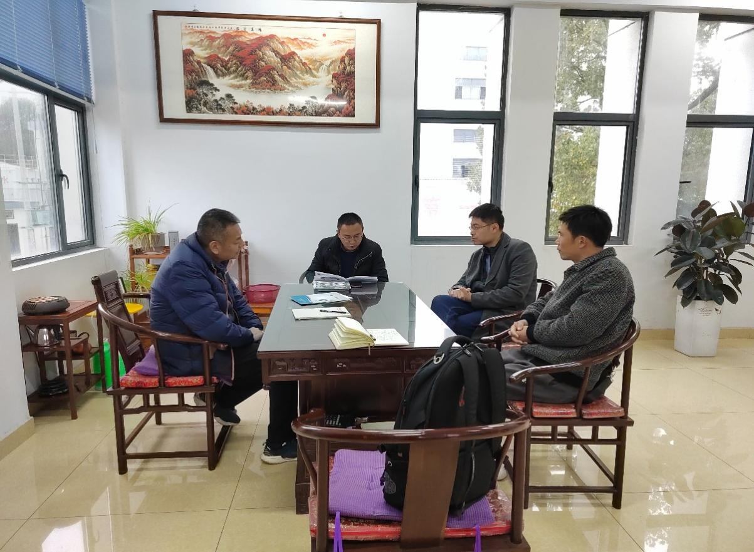
杭州水管家环保技术有限责任公司团队在华兰科技公司污水处理站现场勘查

